2.3、面向TOD的评价方法

[1]何韶瑶,黄慧,李夺.公交导向型社区规划模式评价研究——以长沙市梅溪湖新城为例[J].湘潭大学自然科学学报,2016,38(02):33-37.

3.1、TOD的适应条件

[1]https://mp.weixin.qq.com/s/MXlsriTm8W-boLrrg_BH9g

3.2、实施关键因素

[1]陈莎,殷广涛,叶敏.TOD内涵分析及实施框架[J].城市交通,2008,6(06):57-63.

3.3、TOD实施原则

[1]王永杰.成都市郫都区TOD模式可实施性探究[J].四川建筑,2018,38(03):56-57+60.

4.4、香港

[1]https://mp.weixin.qq.com/s/MXlsriTm8W-boLrrg_BH9g

5、启发和建议

[1]马交国,孙海军,刘清春,刘靖.新城市主义引导下区域性综合交通枢纽规划实践审视——以济南新东站TOD规划设计为例[J].科学与管理,2018,38(04):61-65.

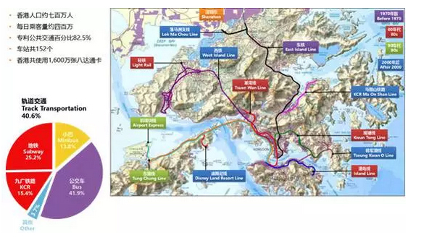

图x-x 香港交通概况

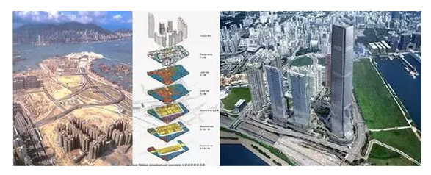

图x-x 九龙站项目建设

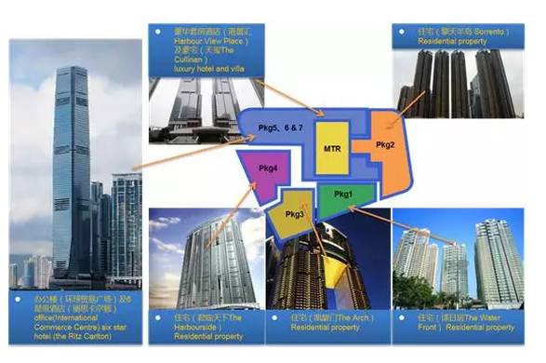

图x-x 九龙站项目周边用地规划